1o Elige los tres antivirus de pago y gratuitos más efectivos. Escribe su nombre y
explica la elección.
1- TotalAv → elimina el spyware en tiempo real.
2- PcProtect → con servicio de atención al cliente e instalación rápida y fácil.
3- ScanGuard → tiene protección antimalware en tiempo real e instalación rápida y fácil.
2o Nombra tres programas cortafuegos. Escribe su nombre y explica la elección.
1- ZoneAlarm Free Firewall → tiene un modo automático que aplica instantáneamente la protección mas adecuada para un determinado software.
2- Tinywall → no ocupa mucho espacio y no requiere gestionarla constantemente.
3- Comodo → tiene protección HIPS y permite un gran grado de control sobre los programas.
3o ¿Es necesario instalar un programa antispam en mi equipo? ¿y en una empresa?
Busca un programa que realice esta tarea y explícalo.
Yo creo que no es necesario pero podría ser una buena opción y más en una empresa.
Un programa que realice esta tarea puede ser GravityZone Security que garantiza un entorno seguro de mensajería.
4o ¿Qué es un programa antiespía? ¿es lo mismo que un antivirus? Busca un programa
que realice esta tarea y explícalo.
El antivirus detecta y elimina un virus y el antiespía lo hace con programas espías.
Un ejemplo puede ser HitmanPro que detecta software malicioso que los otros paquetes no pueden detectar.
5o Busca un programa de control parental y explica su utilización.
Qustodio → puede establecer limites para gestionar la actividad online y evita el acceso a contenido peligroso
6o ¿Cómo podemos encriptar nuestra información para que no pueda ser accedida por
un posible atacante?
Usando contraseñas, activando la verificación en dos pasos, usando aplicaciones que encripten nuestros mensajes y para encriptar los dispositivos hace falta un programa como BitLocker en windows o File Vault en Mac.
7o ¿Es útil tener un programa de gestión de contraseñas? Explica los pros y los contras
de estos programas.
Es útil ya que puede ser más cómodo y rápido pero así es más fácil que puedan acceder a los datos.
8o Explica si realizas la eliminación de cookies y archivos temporales de tu sistema
operativo. Explica cómo se realiza esta acción.
1- Ir a la parte superior derecha en chrome y pulsar mas.
2- Pulsar más herramientas y marcar la casilla junto “Cookies y otros datos de sitios” y “Archivos e imágenes almacenados en caché”
3- Pulsar borrar datos
9o ¿Tienes algún programa de control de ventanas emergentes y publicidad? Busca
uno en el caso que no lo tengas y explica su funcionamiento.
No tengo. Ads Killer Adbloquer Plus → puede eliminar todos los anuncios emergentes e incluso evitar que las empresas lo rastreen
10o ¿Tienes tu sistema operativo actualizado? ¿cómo se realiza esta tarea?
Si, desde el panel de control se puede actualizar.
11o ¿Tienes una copia de seguridad de los archivos importantes? Explica cómo y dónde
tienes esa copia de seguridad.
En Sistema y seguridad hay una opción para hacer una copia de seguridad del equipo en el que windows buscará un dispositivo disponible para hacer copias de respaldo

12o ¿Cómo podemos verificar la integridad del Sistema Operativo en Windows 10? ¿y
en linux? Realiza la prueba en tu equipo.
Abrir una ventana CMD con permisos de administrador y ejecutar los comandos:
sfc /scannow
DISM /Online /Cleanup-Image /CheckHealth
DISM /Online /Cleanup-Image /ScanHealth
DISM /Online /Cleanup-Image /RestoreHealth
13o Realiza el test que se encuentra en la página: https://www.osi.es/es para
comprobar tus conocimientos en seguridad informática. Muestra el resultado.
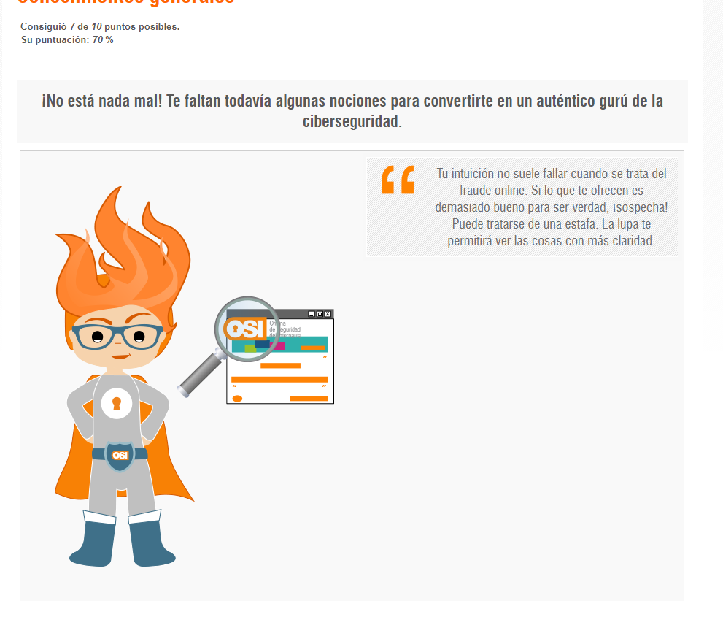
14o Explica en qué consiste la Lista Robinson.
La lista robinson es una lista en la que te apuntas para que no puedan contactar con una persona por llamada ni por correo para spam.
15o ¿Navegas de una forma segura? Visita la página:
https://www.caixabank.es/particular/seguridad/10reglas_es.html y comprueba qué apartados
cumples y cuáles no.
Si, cumplo casi todos los apartados

